BT68蓝牙模块简要说明

图1 图2 图3

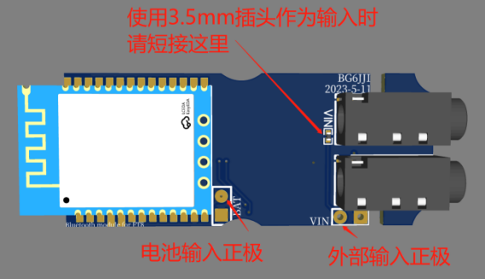 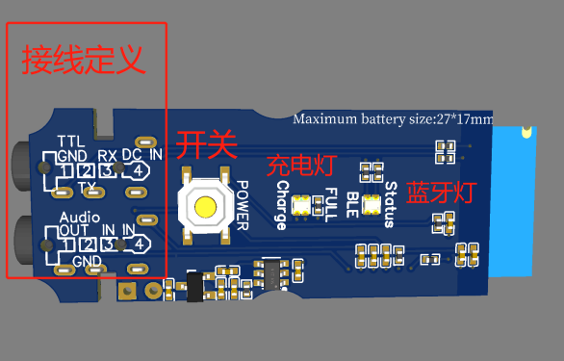 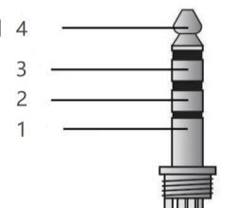

**TTL定义：**1地，2TX(接电台RX)，3RX(接电台TX)，4电源输入，默认是断开的，如需使用请短接背面VIN焊盘(如图1所示)，**切记不要带电插拔，会损坏模块**。

如果使用ICOM的设备，需要使用到CIV接口的，请参考下图：

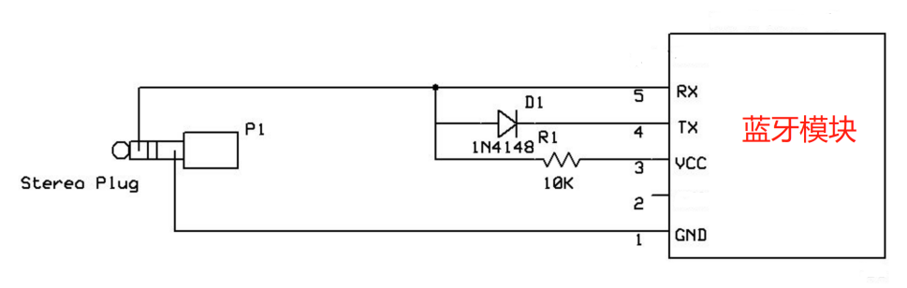

音频定义：1输出(接电台音频输入)，2接地，3和4音频输入(接电台音频输出)

按键：按一次开机，再按一次关机。

指示灯:充电指示灯**红灯**亮起表示正在充电中，**绿灯**亮表示已经充满。BLE指示灯**快闪**表示已开机未连接，**常亮**表示已连接，**慢闪**表示音频传送中。

**调整波特率方法：**默认9600，如果需要调整波特率，请用TTL线连上以后，输入以下表格命令，看到回复OK表示设置成功。下表中的\r\n表示回车，可以在串口调试软件中勾选发送回车即可，勾选后不需要输入此符号。

|  |  |  |  |
| --- | --- | --- | --- |
| 命令 | 说明 | 命令 | 说明 |
| AT+CT01\r\n | 波特率9600 | AT+CT04\r\n | 波特率57600 |
| AT+CT02\r\n | 波特率19200 | AT+CT05\r\n | 波特率115200 |
| AT+CT03\r\n | 波特率38400 | AT+CT06\r\n | 波特率256000 |

注：如果长时间不使用，请将电池拆除，模块自身有电量消耗，会把电池电耗尽，下次使用时要先把电池充满电才能使用。

附：-YAESU尾插定义

MINI DIN 8定义(TUNER/LINEAR MINI DIN 6定义(DATA)

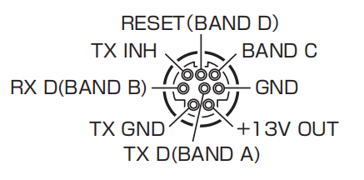 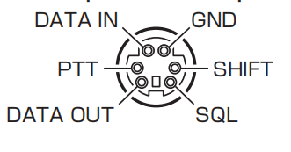

其他电台请参考下面网址：

<http://www.in3eci.it/index.php?fl=4&op=mcs&id_cont=231>

安卓版本FT8CN软件地址:

<https://github.com/N0BOY/FT8CN>

使用方法:

<https://support.qq.com/products/415890/blog-archive>

2023-06-18

Jerry